

REG. N. 4796
UNI EN ISO 9001:2000

LINCE ITALIA S.p.A.

____________________________________________________________________
Art. 4043

________________MANUALE DI INSTALLAZIONE ED USO______________
TECHNICAL MANUAL

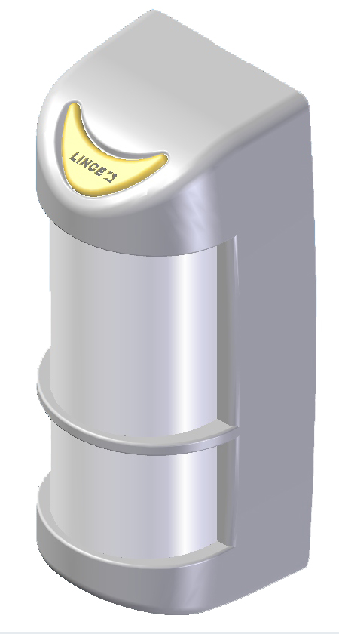



__________________ MADE IN ITALY _____________
Sommario

GENERALITA' 3
GENERAL INFORMATIONS 3
CARATTERISTICHE 4
TECHNICAL FEATURES 4
DESCRIZIONE 5
DESCRIPTION 5
MEMORIZZAZIONE 6
STORAGE 6
FUNZIONE TEST 7
TEST MODE 7
INIBIZIONE 8
STAND-BY MODE 8
DOPPIA TRASMISSIONE 8
DOUBLE TRANSMISSION 8
GRAFICO DI COPERTURA (vista in pianta) 9
COVERED AREA PATTERN (plan view) 9
INSTALLAZIONE 10
INSTALLATION 10
REGOLAZIONE DELLA DISTANZA DI RILEVAZIONE 15
DETECTION RANGE ADJUSTMENT 15
ESEMPIO DI RILEVAMENTO 16
DETECTING EXAMPLE 16
MONTAGGIO NON CORRETTO (sensore inclinato) 17
WRONG INSTALLATION (the detector tilted) 17

Attenzione le informazioni contenute in questo manuale sono state redatte con particolare attenzione. Esse sono soggette comunque a variazioni senza alcun preavviso da parte di LINCE ITALIA S.p.A.
Informations contained in this document are drown-up with particular attention, anyhow Lince Italia S.p.A. is not responsible for mistakes and/or lacks. LINCE ITALIA S.p.A. has the rights to improve design and/or specifications of the present device without any notice.

GENERALITA'

- Doppia trasmissione "DTE" .
- Funzionamento in abbinamento con i seguenti prodotti Lince: Centrale 4051GR868EPLUS94, ricevitore universale 4052GR868RX8 e tastiera con ricevente 4047GR868TAST.
- Basso consumo di corrente.
- Alimentazione tramite batteria al litio 3.6V 2/3A 2.100mAh (rif.: 001515/00095).
- Circuito di rilevazione batteria scarica.
- Sensore DUAL PIR a lente di Fresnel più sensore a microonda che assicurano una portata di 12m con un’apertura di 60°.
- Funzione TEST che permette la trasmissione del sensore ogni volta che rileva una presenza per un tempo di 4 minuti.
- Microswitch antisabotaggio contro l’apertura del coperchio e lo strappo del rilevatore dal muro.
- Tre tipi di trasmissione radio: ALLARME, SABOTAGGIO e BATTERIA SCARICA.
- Funzione inibizione LED e trasmissione per risparmio batteria (vedi pag.8).

GENERAL INFORMATIONS

- “DTE” double trasmission.
- Work with following Lince devices: Control panel 4051GR868EPLUS94, receiver 4052GR868RX8, and keyboard with built-in reciver 4047GR868TAST.
- Very low consumption.
- 3.6V 2/3A 2.100mAh, Lithium battery power supply (P/N.: 001515/00095)
- Low battery detecting circuit.
- DUAL PIR sensor with Fresnel lens and microwave sensor. Max detection range 12m with an angle of 60°.
- TEST function helpful during detector installation and adjustment. The detector transmits all alarms for 4 minutes.
- Anti sabotage microswitch to prevent unauthorized cover opening.
- 3 radio transmission types: ALARM, TAMPER and LOW BATTERY.
- LED indicator and transmission inhibition for low consumption purpose (see pag.8).

CARATTERISTICHE

- Tripla tecnologia da esterno.
- Due sensori PIR e una microonda con funzionamento programmabile.
- Frequenza della microonda 10,525 GHz.
- Sensori PIR a doppio elemento, basso consumo, con filtro UV.
- Regolazione micrometrica del fascio inferiore (sistema brevettato).
- Lente di Fresnel realizzata con materiale resistente ai raggi UV.
- Ampiezza orizzontale del fascio di rilevazione 60°.
- Escursione orizzontale della copertura di +/- 45°.
- Staffa di fissaggio a parete in acciaio inox.
- Staffe di fissaggio a palo in acciaio inox (disponibile su richiesta PN 001801/00102AA).
- Grado di protezione IP44.
- Contenitore in policarbonato resistente ai raggi UV.
- Temperatura di esercizio: -25° ÷ +55°C
- Portata: 3 ÷ 12m.
- Alimentazione: Batteria al Litio 2/3 A 3.6 V.
- Assorbimento in stand By : 15 µA.
- Assorbimento in trasmissione: 10 mA.
- Frequenza radio 868MHz
- Dimensioni: 81x56x189 mm.

TECHNICAL FEATURES

- Outdoor triple technology detector.
- Two PIR sensors and one microwave with switching function.
- MW frequency 10.525GHz.
- Infrared sensors, low consumption double element and UV filter.
- Fine adjustment of the lower beam (patented system).
- UV rays resistant Fresnel Lens.
- Horizontal beam detection: 60°.
- Horizontal detection excursion: +/- 45°.
- Stainless steel wall fixing support.
- Stainless steel pole fixing brackets (available on request PN 001801/00102AA).
- Protection: IP44.
- UV resistant polycarbonate case.
- Operating temperature: -25°C ÷ +55°C.
- Range: 3 ÷ 12m.
- Power Supply: 2/3A Lithium battery 3.6V.
- Power consumption in stand-by: 15 µA.
- Power consumption in transmission: 10 mA.
- Radio frequency 868MHz
- Dimensions: 81x56x189mm.

DESCRIZIONE

Il rilevatore da esterno BOBBY è composto da due sensori infrarosso passivi dual PIR, e da un sensore a microonda a 10,525GHz. L’elettronica particolarmente evoluta, è stata progettata per garantire le massime prestazioni in ambiente esterno e a temperature rigide. I tre fasci sono orientabili e permettono di ottenere una copertura orizzontale distribuita su 150°.
Il fascio infrarosso inferiore è orientabile anche verticalmente e questo permette di ottenere un range di copertura compreso tra 3m e 12m.

Dopo aver alimentato il sensore, attendere almeno 4÷5 minuti prima di effettuare le prove di copertura per permettere ai rivelatori infrarossi di stabilizzarsi.
Durante la fase di TEST (vedi paragrafo “funzione test”a pag 7) al fine di ottenere una simulazione reale, liberare la zona protetta, evitando che più persone si muovano all’interno della zona stessa.
Dopo 30÷40 secondi di quiete, e prima dello scadere del tempo di test, entrare nell’area di rilevazione.
Verificare il funzionamento del sensore con l’ausilio dei LED di segnalazione.

Una volta ottenuta la rilevazione, occorre attendere non meno di 7÷8 secondi prima di provare ad essere rilevati di nuovo.
Per conoscere l’area protetta fare riferimento ai grafici di copertura (pag 9,15).

- Dopo 4 minuti il sensore esce automaticamente dalla modalità test.

DESCRIPTION

The BOBBY outdoor detector consists of two dual PIR passive sensors and a 10,525GHz microwave sensor. The particularly evolved electronics has been designed to guarantee the maximum performances in external and rigid temperatures environment. The three beams are adjustable and allow to get a horizontal coverage distributed on 150°.
The lower infrared beam is even vertically adjustable and it allows to get a detection range between 3m and 12m.

After powered the detector, wait at least 4÷5 minutes before testing detection range because it needs to stabilized.

To get a real simulation during TEST mode (see “TEST MODE” on page 7), verify that the coverage area of the detector is free from obstacles in movement.
Wait 30÷40 seconds and try to enter into the area covered by the detector, pay attention to cross the beams.
Verify the correct operation of the 2 PIR’s through the alarm LED’s.

After the first alarm it needs to wait about 7÷ 8 seconds before triggering a new detection.
To know the covered area by the sensor please refer to the covered area pattern (pages 9,15).

- After 4 minutes TEST function will be automatically ended

MEMORIZZAZIONE
Aprire il contenitore del rilevatore (vedi fig pag 11) quindi procedere nel seguente modo:

- Con Centrale 4051GR868EPLUS94

Navigare attraverso il menu della tastiera fino a raggiungere la parte relativa ai dispositivi radio. Abilitare la modalità di memorizzazione. A questo punto inserire la batteria nell’apposito alloggiamento all’interno del rilevatore. Verificare che la tastiera emetta una segnalazione sonora di avvenuta memorizzazione. Per i dettagli fare riferimento al manuale della tastiera 4047GR868TAST.

- Con Ricevitore 4052GR868RX8

Aprire il ricevitore, porre il DIP Switch 1 in posizione ON.
A questo punto inserire la batteria nell’apposito alloggiamento all’interno del rilevatore.
Verificare che la tastiera emetta una segnalazione sonora di avvenuta memorizzazione.
Ripetere questa operazione per memorizzare successivi rilevatori.
Verificare che ci siano locazioni di memoria libere.
Per i dettagli fare riferimento al manuale del ricevitore.

STORAGE
Open the detector cover (see page11) and proceed as follow:

- With Control Panel 4051GR868EPLUS94

Surf through the keybord menu and reach the radio section. Enable the storaging mode.
Insert the battery into its site inside the detector. Wait some seconds, then verify that a double acoustic (Beep) sound will confirm the learning.
For details refer to the keyboard 4047GR868TAST technical manual.

- With Rceiver 4052GR868RX8

Open the receiver, put the DIP switch 1 on the ON position.
Insert the battery into its site inside of the detector.
Wait some seconds, than verify that adouble acoustic (Beep) sound will confirm the learning.
Repeat above described steps to store all other detectors in the receiver.
Before each attempt of storage verify for free memory.
For details refer to the receiver technical manual.

FUNZIONE TEST  Si può entrare in questa funzione aprendo e richiudendo lo switch antisabotaggio; entro 5s i LED si attiveranno ed avranno il seguente significato:  LED Rosso: si accende ad ogni trasmissione radio sia essa un sabotaggio che una rilevazione di allarme.  LED Giallo: si accende ogni qualvolta la microonda rileva la presenza.  LED Verde: si accende ogni qualvolta uno dei due IR rileva la presenza.  Dopo circa 4 minuti il sensore esce automaticamente dalla modalità test ed i LED si spengono.  Per provare la zona di copertura del sensore è importante che il sensore sia chiuso e con il coperchio con lente di Fresnel inserito.  Effettuare la prova di funzionamento facendo attenzione ad interrompere i fasci dell'infrarosso perpendicolarmente (vedi pag. 17).  Una volta effettuate le prove di rilevazione e copertura radio il sensore è pronto per il funzionamento, al termine della fase di test il funzionamento del sensore potrà essere verificato sulla centrale o sulla ricevente. | TEST MODE  Enter this mode pressing and holding anti tamper switch; within 5 seconds, LEDs will be activated and they will have the following meaning:  Red LED: radio transmission for alarm or anti tamper.  Yellow LED: microwave indicator LED.  Green LED: PIR indicator LED.  After about 4 minutes, test mode ends automatically and the detector is ready to work normally.  To verify the detection range, remember to close the detector cover.  During the test, pay attention to cross the beams orthogonally (see pag. 17).  Once the detecting and radio test are completed, the detector is ready to work. At the end of the tests the operation can be verified on the Control Panel either on the Receiver.

INIBIZIONE  Nel funzionamento normale (LED spenti) il sensore attiva automaticamente la funzione INIBIZIONE per risparmio batteria, questo comporta che se l’ambiente è frequentato il sensore rimarrà inibito fino a quando non trascorreranno almeno 3 minuti di quiete (nessuna rilevazione).  Questa importante funzione evita che il sensore trasmetta di continuo situazioni di allarme ad ogni passaggio di persone.  - Per verificare il funzionamento del sensore quindi occorrerà attendere almeno tre minuti senza che alcuna persona venga rilevata. | STAND-BY MODE  During normal operation (LED’s off) the detector automatically enters inhibition mode to save battery. During this time the detector does not transmit (any possible alarm) unless the covered area is clear for at least 3min .  - To check whether the detector works correctly, it needs to wait least 3 minutes without detection (no movements for 3 minutes at least).

DOPPIA TRASMISSIONE  La Doppia Trasmissione dell’Evento “DTE” è una funzione che aumenta notevolmente la sicurezza in quanto il sensore SR Bobby, quando attivato, trasmette subito una prima segnalazione alla centrale/ricevente e, in un tempo casuale controllato dal microprocessore (4 ÷ 10s), ritrasmette la stessa segnalazione. | DOUBLE TRANSMISSION  Double event transmission “DTE” it is a safety option. When an alarm occurs, the detector transmits alarm condition to the control panel; it transmits again after 4÷10s.

GRAFICO DI COPERTURA (vista in pianta)

COVERED AREA PATTERN (plan view)

- Le zone in grigio non possono essere coperte; le zone tratteggiate potranno essere coperte ruotando il meccanismo interno.
- Grey zone cannot be protected; to cover cross-hatched zones rotate horizzontally the internal mechanism.

Le prestazioni ottimali sono riferite ad una altezza di installazione pari a circa 120cm
Se nell’area di copertura c’è la possibilità che vi sia presenza di piccoli animali si consiglia di installare il sensore ad una altezza tale da evitare che il fascio superiore rilevi la presenza dell’animale stesso.

Fissare la staffa di ancoraggio a muro, o su palo, stabile ed immune da oscillazioni
- Effettuare le regolazioni del sensore agendo sul pomello “D” di regolazione del PIR 2 (vedi Fig.2 a pag 11).
- Fissare il supporto sensore ad innesto sulla staffa ed avvitare le due viti “A”
- Applicare la copertura frontale fissandola con la vite “ B ” (vedi fig.2 a pag 11).

The optimal performances refer to a 120cm height standard installation. If there are small animals inside covered area, we advise to install the detector in such way that the upper beam cannot be reached by the animal.

Fix the support on a wall or on a stable pole

- Lift up or take down the PIR 2 (low) using the adjusting knob “D” to choose the protected area as shown in fig 2 page 11.
- Fix the detector support and screw it with endowed screw “A”
- Hook up and mount the front cover fixing it with screw “B”. (see fig2 pag.11)

INSTALLAZIONE

INSTALLATION

120 cm

Fig.1

Attenzione: la massima distanza di copertura (12m) si ottiene solamente installando il sensore ad un altezza di 120cm

Important: the maximum detection range (12m) is obtained only if the installation height is 120 cm.

- Evitare di puntare il sensore verso oggetti in movimento o se ciò risulta inevitabile prestare la massima cura nelle regolazioni al fine di evitare falsi allarmi.
- Avoid to direct the detector towards moving objects or, if impossible, please take care in adjusting the detector in order to avoid false alarms.
- Montare sempre il coperchio con lente di Fresnel prima di effettuare le prove di copertura, senza lente il sensore non può funzionare correttamente.
- Be sure to install the cover with Fresnel lens before testing the detector.
Without cover, the detector doesn’t work correctly.

Particolare | Identificazione
A | Viti di fissaggio del supporto sensore sulla staffa
B | Vite di fissaggio del coperchio con lente
C | Coperchio con lente di Fresnel
D | Pomello con vite metrica di regolazione PIR basso
E | Supporto elettronica
F | Microinterruttore con funzione antistrappo (solo se fissato con la vite A)
G | Staffa in acciaio Inox
H | Staffe per fissaggio a palo (non fornite art.: 001805/00102AA)

Item | Identification
A | Bracket screws
B | Cover mounting screw
C | Cover with Fresnel lens
D | Adjusting knob for lower PIR (PIR2)
E | Electronic holder
F | Anti Tamper function micro switch (only if A screw is mounted)
G | Stainless steel support
H | Stainless steel pole mounting brackets (not supplied P/N: 001805/00102AA)

Fig2

DIP
1 | OFF Sensibilità PIR 1 bassa | ON Sensibilità PIR 1 alta
2 | OFF Sensibilità PIR 2 bassa | ON Sensibilità PIR 2 alta

Dip
1 | OFF PIR1 Sensitivity low | ON PIR1 Sensitivity high
2 | OFF PIR2 Sensitivity low | ON PIR2 Sensitivity high

Config. DIP | 3OFF- 4OFF | 3 ON - 4 OFF | 3 OFF - 4 ON | 3 ON - 4 ON
Tipo di funzione svolta | Triplo AND:  MW +  PIR 1 +  PIR 2 | Doppio AND:  MW +  PIR 2 | Doppio AND:  MW +  PIR 1 | AND di:  MW +  OR dei 2 PIR
Descrizione della funzione | Occorrono le rilevazioni di tutti i tre sensori per ottenere lo stato di allarme. | La rilevazione della MW + quella del solo PIR 2 attivano l’allarme (esclusione del PIR 1) | La rilevazione della MW + quella del solo PIR 1 attivano l’allarme (esclusione del PIR 2) | La rilevazione della MW + la rilevazione di uno dei due PIR attiva l’allarme  (OR dei PIR + AND della MW)
Tab2

DIP | 3OFF- 4OFF | 3 ON - 4 OFF | 3 OFF - 4 ON | 3 ON - 4 ON
Function | Triple AND:  MW + PIR 1 +  PIR 2 | Double AND:  MW + PIR 2 | Double AND:  MW + PIR 1 | AND + OR:  MW +  OR of 2 PIR
Function description | Alarm occurs only if all three sensors detect a motion. | Alarm occurs when MW+PIR2 detect a motion. (PIR1 disabled) | Alarm occurs when MW+PIR1 detect a motion. (PIR2 disabled) | Alarm occurs when MW+PIR1 OR PIR2 detect a motion. (PIR1 OR PIR2 AND MW)
Tab2

B
A
B
PIR 1
D
G
Dip Switch
E
E
PIR 2
C

F

Fig.3

 | Descrizione delle parti (Fig.3)
A | Microswitch apertura ed antistrappo
B | Batteria al litio da 3.6 v, 2/3A, 2100mAh (art.: 001515/00095)
C | LED Rosso di trasmissione radio (durante il test si accende ad ogni trasmissione radio sia essa di antisabotaggio che di allarme
D | LED Giallo di MW ( durante il test si accende ad ogni rilevazione di microonda)
E | LED Verde di IR (durante il test si accende quando entrambi i sensori infrarossi rilevano una presenza.)
F | Antenna (lasciarla il più possibile verticale e lontana dalla piastra di fissaggio)
G | Jumper J1 per esclusione manuale dei LED
 | Parts description (Fig.3)
A | Antitamper Microswitch
B | 3.6V, 2/3A, 2100mAh lithium battery (P/N.: 001515/00095)
C | Red LED = radio transmission
D | Yellow LED = MW LED
E | Green LED = IR LED
F | Antenna (leave it as more vertical and far from the fixing support as possible)
G | Jumper J1 LED exclusion
Tab3

N.B. I LED saranno attivi esclusivamente quando il sensore è in modalità test.
Al termine del test i LED saranno in modalità sempre spento; per riattivarli al fine di verificare il funzionamento del sensore, occorre aprire e richiudere il coperchio (apertura e ri-chiusura dell’antisabotaggio)

Tab3

Tab3

N.B. LED’s are enabled only during TEST mode.
When TEST mode ends, LED’s are always powered off. To reactivate them in order to verify the detector is working, open and close the cover (opening and closing antitamper microswitch)

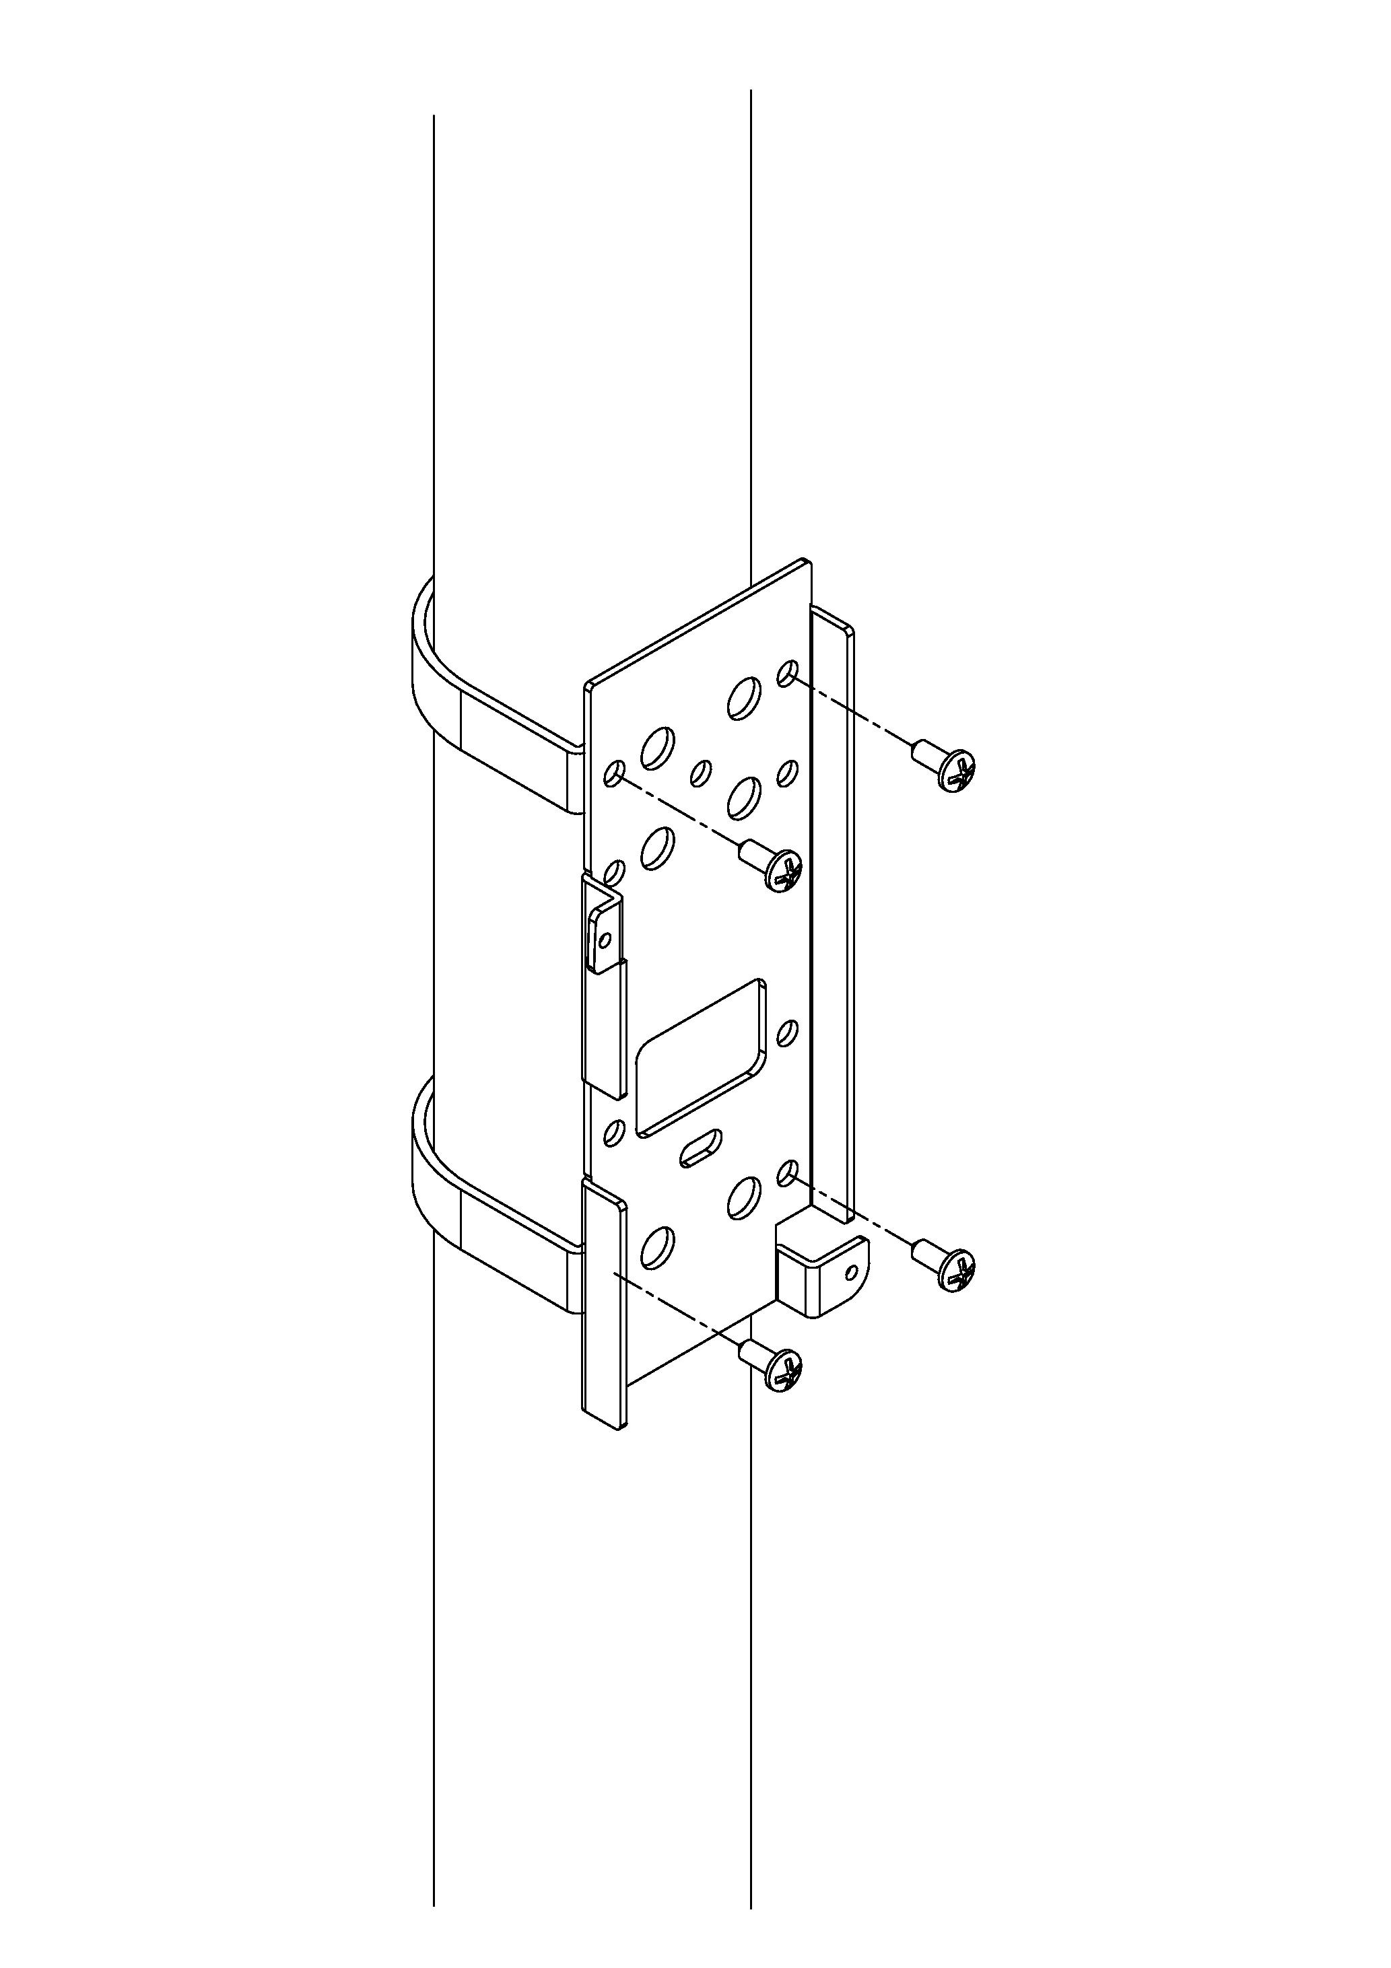 | Nel caso di fissaggio su palo procedere come illustrato in figura fissando la piastra metallica principale alle due staffe da palo (non in dotazione).  To install the detector on pole proceed as illustrated in figure, fixing the main metallic support to the two pole brackets (not included).  In caso di fissaggio a muro saltare il passo precedente e fissare la staffa sul muro (con gli appositi tasselli con viti, in dotazione)  To install the detector on the wall, fix metallic plate trough the screws and plugs supplied.
Poggiare il supporto sensore sulla staffa, far scendere fino in fondo per far coincidere i fori di fissaggio del corpo con i fori filettati della staffa
Locate the detector body on the metallic support and slide it down, then fix it using the supplied screws.

Dopo aver effettuato le regolazioni del PIR 2 chiudere il sensore inserendo il coperchio con lente dall’alto verso il basso come illustrato quindi avvitarlo tramite la relativa vite metrica.

Adjust PIR2 and MW, close the detector hooking up the cover downwards, as shown in figure.
Fix the cover using the metric screw.

REGOLAZIONE DELLA DISTANZA DI RILEVAZIONE

DETECTION RANGE ADJUSTMENT

Posizione PIR2/  PIR2 Position | Distanza/Range
A | 3m
B | 4m
C | 7m
D | 12m

Tramite il pomello di regolazione è possibile regolare il fascio del PIR basso in modo da ottenere distanze di rilevazione come di seguito riportate:

Use adjusting metric knob to adjust PIR2 detection length

Il trimmer “MW” regola la sensibilità della microonda (aumenta in senso orario)

Use MW trimmer to adjust “MW” detection range (clockwise to increase)
3m 4 m 7 m 10 m 12 m
posizione A/position A
1.20

3m 4 m 7 m 10 m 12 m
posizione E/position E
1.20

ESEMPIO DI RILEVAMENTO

DETECTING EXAMPLE

(1) NESSUN ALLARME – NO ALARM
L’animale viene rilevato da due delle tre tecnologie (PIR basso e MW), l’allarme NON si attiva

The pet is detected only by two of the three sensor elements (low PIR and MW).
The alarm is not enabled

Nessun allarme
No alarm

(2) NESSUN ALLARME – NO ALARM
La persona viene rilevata da due delle tre tecnologie (PIR alto e MW), l’allarme NON si attiva

The person is detected only by two of the sensor elements (high PIR and MW).
The alarm is not enabled.

Nessun allarme
No alarm

(3) ALLARME - ALARM
La persona viene rilevata da tutte e tre le tecnologie (PIR basso + PIR alto + MW),si attiva lo stato di allarme.

The person is detected by the three sensor elements (PIR1+PIR2+MW).
The alarm is enabled

Allarme
Alarm occurs
Principio di funzionamento del sensore:

E’ buona norma prima di installare il sensore SR Bobby fare una attenta valutazione dell’area da proteggere, evitando siti dove possano esserci piante a ridosso del sensore e/o piante che crescendo possano arrivare all’altezza del sensore stesso creando così fastidiosi falsi allarmi.
La conformazione del terreno è un altro elemento importante; se nell’area da proteggere sono presenti dossi, animali anche relativamente piccoli, potrebbero essere rilevati da entrambi i fasci IR con conseguente generazione di falso allarme.

Detector operation:

Before installing SR Bobby detector, it is very important to carefully evaluate the area to be protected.
To avoid false alarms, do not install the detector behind big trees/plants/bushes.
Also pay particular attention to the ground conformation.

- L’altezza di fissaggio del detector è un fattore fondamentale per il corretto funzionamento, se si installa ad una altezza inferiore al metro è possibile che animali di media taglia possano essere rilevati, altresì se si esagera nell’altezza di fissaggio (oltre 1,3 m) si avrà una zona non protetta inferiore troppo marcata a discapito quindi della sicurezza.
- The detector installation height is a fundamental factor for its correct working. If the installation height is lower than 1 m, it is possible that small animals can be detected; if the installation height is greater than 1.3 m, there will be a great unprotected area in the down portion of the detected area.

MONTAGGIO NON CORRETTO (sensore inclinato)
X

WRONG INSTALLATION (the detector tilted)
Se il sensore viene montato inclinato verso il basso la portata può risultare ridotta.

If the detector is not installed perpendicularly to the ground, as shown, working reliability may result decreased.
Anche l’errore inverso, cioè sensore inclinato verso l’alto riduce o addirittura annulla la distanza di rilevazione.

Even if the detector is tilted, working reliability can be reduced or cancelled.

Il sensore SR Bobby è equipaggiato con speciali filtri per i disturbi dei raggi solari; nei limiti del possibile è comunque consigliata l’installazione evitando il sole diretto.

Bobby is designed to avoid any light disturbance. However strong light as direct sunlight may cause unstable conditions of detection.
It’s recommended to avoid such installation condition.

LINCE ITALIA S.p.A.

www.lince.net

Istr 001530/00244AC

